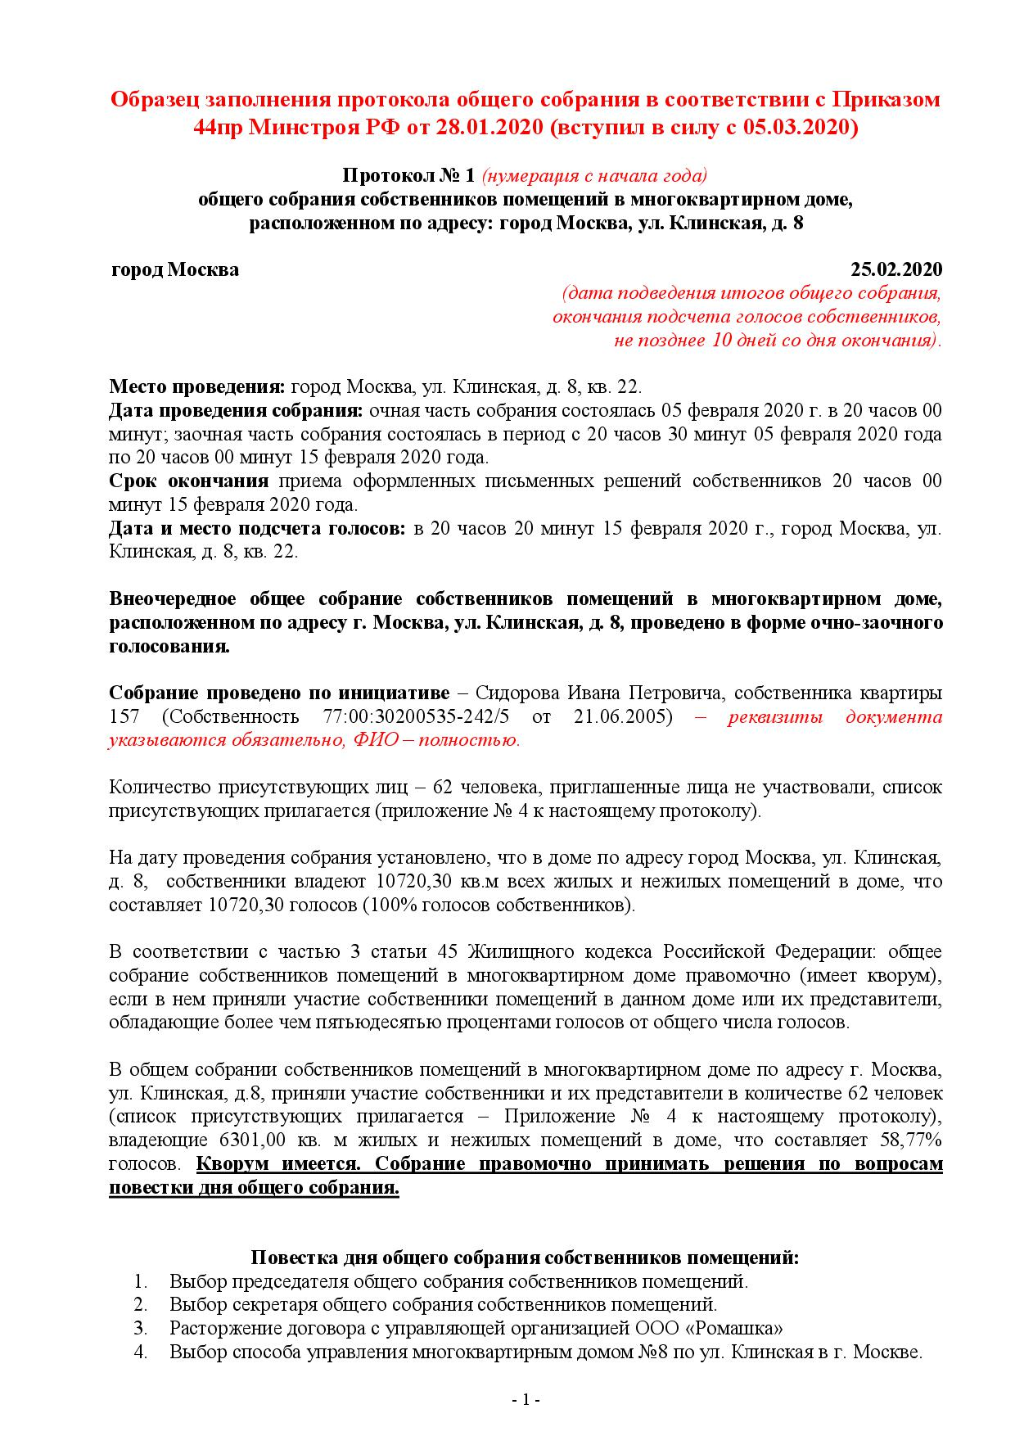
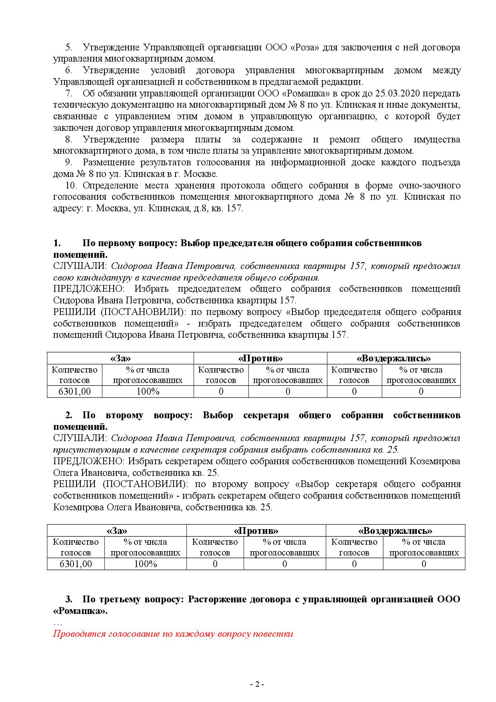
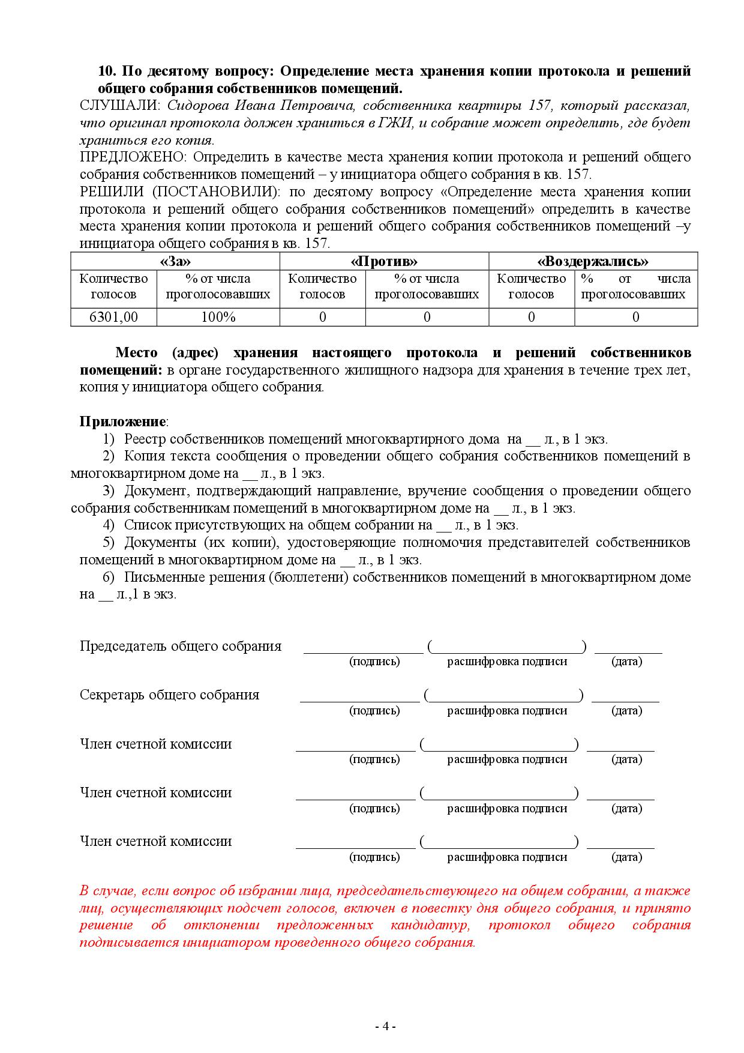
Образец заполнения протокола общего собрания

Согласно статье 45 Жилищного кодекса собрание признается легитимным, если в нем принимают участие собственники не менее 50% площади МКД.
Необходимый перечень требований к оформлению протокола общих собраний указаны в Приказе Минстроя от 25.12.2015 г. №937/пр.

Судебное разбирательство
Если УК оспаривает решение собственников, придется обратиться в суд по месту регистрации обслуживающей организации.
К исковому заявлению о досрочном расторжении договора прикладываются:
- решение и протокол собрания собственников;
- уведомление УО о расторжении договора;
- доказательства нарушений исполнения условий договора;
- справка об отсутствии задолженности за оказанные услуги.

Суд рассмотрит дело и примет соответствующее решение. Как правило, при точном соблюдении вышеописанных процедур судья принимает сторону собственников.

Дальнейшие действия
На основании п.4 Порядка, утвержденного приказом Минстроя РФ № 938/пр от 25.12.2015 г. смена УО проводится муниципальным жилищным органом за 10 рабочих дней после получения заявления.
Новая УО приступает к исполнению своих обязанностей с даты изменения данных в реестре лицензий субъекта Российской Федерации. Изменения вносятся на основании заключенного договора (ст.162 ЖК РФ).
Сменяемая УК передает документацию, оборудование и технические средства, необходимые для управления домом. На это отводится 3 рабочих дня с момента расторжения контракта.

